**Čestitka za 8. marec**

**Pripravite se!**

 

Izberite si figuro Ali jo najdite na računalniku izberite si ozadje iz knjižnice

S klikom na rožico se zasliši najlepša melodija, ki jo posluša mami.

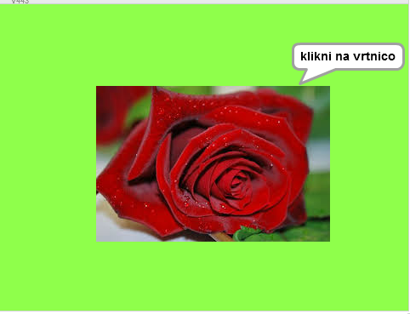

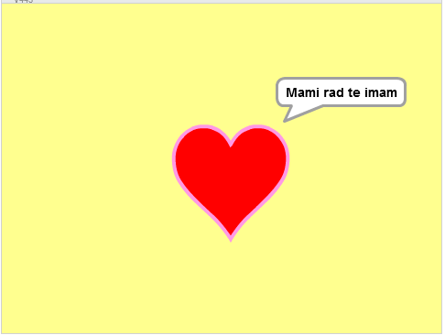

**Uporabite kodo!**

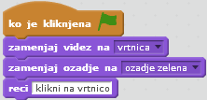

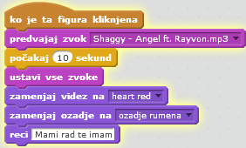

Na začetku določimo ozadje in figuro

**Naredite!**



Kliknite na zeleno zastavico za začetek.

**Dodaten nasvet!**

Namesto glasbe se lahko posnamete, kjer izgovorite čestitko svoji mami.

Za prenos glasbe iz YouTube si lahko pomagate s programom na spletni strani [www.youtube-mp3.org/sl](http://www.youtube-mp3.org/sl)